ДИСЦИПЛИНА | Математическое моделирование прикладных задач
 | (полное наименование дисциплины без сокращений)
ИНСТИТУТ | информационных технологий
КАФЕДРА | Прикладной математики
 | (полное наименование кафедры)
ВИД УЧЕБНОГО | Лекционные материалы
МАТЕРИАЛА | (в соответствии с пп.1-11)
ПРЕПОДАВАТЕЛЬ | Юрченков Иван Александрович
 | ^{(фамилия, имя, отчество)}
СЕМЕСТР | 7, 2026-2027
 | (указать семестр обучения, учебный год)

Лекция 8. Слабая форма и метод конечных элементов на треугольниках

Место лекции в курсе
В предыдущих темах курса мы постепенно собрали несколько необходимых частей численного моделирования. Сначала непрерывная функция была заменена конечным набором степеней свободы. Затем область моделирования стала отдельным математическим объектом: у неё появились граница, физические части, отверстия, теги и сеточное представление. Теперь эти две линии соединяются в методе конечных элементов.
Метод конечных элементов важен потому, что он позволяет решать дифференциальные задачи на областях, где регулярная прямоугольная сетка становится неудобной. Пластинка может иметь отверстие, криволинейный край, локальное сгущение сетки около источника или границы материала. В таких условиях проще разбить область на треугольники и строить приближённую функцию по кускам.
Центральный вопрос лекции звучит так: как уравнение с производными превратить в систему линейных алгебраических уравнений на треугольной сетке? Ответ состоит из трёх шагов. Сначала уравнение переписывается в слабой форме. Затем решение ищется как линейная комбинация базисных функций. После этого каждый треугольник даёт маленькую локальную матрицу, а все локальные вклады собираются в глобальную разреженную систему.
После лекции студент должен понимать, зачем вводятся тестовые функции, почему интегрирование по частям переносит производную с решения на тестовую функцию, как устроены линейные базисные функции на треугольнике, откуда берутся матрицы масс и жёсткости и почему сборка FEM-системы естественно идёт по элементам сетки.

1. От сильной формы к вычислимой задаче
Рассмотрим стационарную модель теплопроводности в плоской области
$$-∇⋅(κ∇u)=f, x∈Ω.$$
Здесь $u(x)$ — неизвестная температура, $κ(x)$ — коэффициент теплопроводности, а $f(x)$ — плотность внутренних источников. Оператор $∇u$ показывает направление и скорость изменения температуры, произведение $κ∇u$ описывает потоковую часть модели, а дивергенция $∇⋅(κ∇u)$ измеряет, накапливается ли поток в малой окрестности точки или выходит из неё.
Знак минус в уравнении связан с физическим соглашением закона Фурье. Тепло течёт от большего значения температуры к меньшему, поэтому тепловой поток часто записывают как $-κ∇u$. Уравнение выше говорит, что источники $f$ должны быть уравновешены расходимостью этого потока.
Чтобы задача имела единственное физически осмысленное решение, к уравнению добавляют граничные условия. На части границы можно задать температуру
$$u=g_{D}, x∈Γ_{D}.$$
Такая часть границы называется дирихлетовой. Она фиксирует само значение поля: например, край пластинки поддерживается при заданной температуре.
На другой части границы можно задать нормальный поток в математической форме
$$κ∇u⋅n=g_{N}, x∈Γ_{N},$$
где $n$ — внешняя единичная нормаль. В инженерной записи тепловой поток через границу часто берут с противоположным знаком, как $q_{N}=-κ∇u⋅n$. Поэтому при переносе формулы в программу важно заранее зафиксировать соглашение о знаке: одна и та же физическая фраза «тепло выходит из области» может попасть в правую часть системы с разным знаком, если обозначения выбраны иначе.
Сильная форма требует, чтобы у решения существовали вторые производные, входящие в дивергенцию градиента. Для гладкого решения это естественно, но на треугольной сетке мы обычно строим кусочно-линейное приближение. У такой функции первые производные постоянны внутри каждого треугольника, а на рёбрах между треугольниками производная может скачкообразно меняться. Вторые производные в классическом смысле уже не подходят. Именно поэтому метод конечных элементов начинается не с прямой аппроксимации оператора $Δu$, а с перехода к слабой форме.

2. Тестовая функция как способ измерить уравнение
Слабая форма строится через тестовую функцию $v(x)$. Её можно понимать как математический «датчик», который проверяет уравнение не в одной точке, а в среднем по области.
Умножим сильное уравнение на $v$ и проинтегрируем по $Ω$:
Ω​-∇⋅(κ∇u)v dx=Ω​fv dx.
Правая часть этой формулы понятна сразу: источник $f$ взвешивается функцией $v$. Если $v$ велика в некоторой части области, то источник в этой части сильнее влияет на проверяемое равенство. Левая часть пока содержит вторые производные решения, скрытые внутри дивергенции.
Далее используется формула интегрирования по частям, или первая формула Грина:
Ω​-∇⋅(κ∇u)v dx=Ω​κ∇u⋅∇v dx-∂Ω​κ∇u⋅n v ds.
Смысл этой формулы не только технический. Производная переносится с потокового выражения на тестовую функцию, а цена этого переноса — граничный интеграл. Именно поэтому слабая форма естественно «видит» граничные потоки. То, что в сильной форме было условием на $∂Ω$, в слабой форме становится добавкой к интегральному балансу.
Если тестовые функции равны нулю на $Γ_{D}$, то вклад дирихлетовой части границы исчезает. На ней значение $u$ задаётся отдельно, а тестовые вариации не должны менять это фиксированное значение. На части $Γ_{N}$ можно подставить условие $κ∇u⋅n=g_{N}$. Тогда слабая форма принимает вид
Ω​κ∇u⋅∇v dx=Ω​fv dx+ΓN​gNv ds.
Левая часть измеряет согласованность градиентов $u$ и $v$ внутри области. Правая часть собирает то, что создаёт температуру: объёмные источники и заданные граничные потоки. Если используется инженерный поток $q_{N}=-κ∇u⋅n$, то последний член записывается со знаком минус. В учебной реализации обычно выбирают одно соглашение и последовательно используют его во всех формулах.
На схеме ниже показана та идея, которую выражает интегрирование по частям. Область разбита на треугольники, часть границы выделена разными цветами, а потоковая информация появляется только на границе. Внутри области остаются интегралы от градиентов, поэтому для кусочно-линейных функций достаточно первых производных.
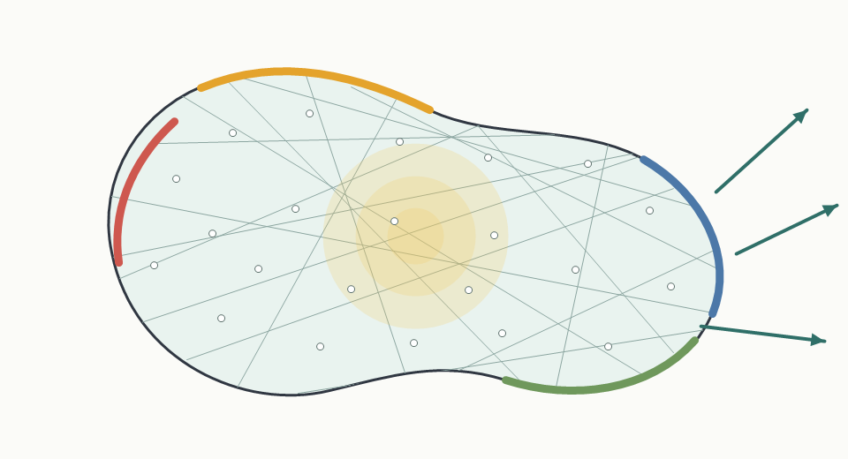
После перехода к слабой форме уравнение больше не требует проверять значение дифференциального оператора в каждой точке. Требуется, чтобы интегральный баланс выполнялся для всех допустимых тестовых функций. Это ослабляет требования к гладкости решения и одновременно создаёт форму, удобную для треугольной сетки.

3. Пространства пробных и тестовых функций
Слабую постановку удобно записывать через два множества функций. Пробные функции содержат возможные решения, которые удовлетворяют условию Дирихле. Тестовые функции описывают допустимые вариации и равны нулю на той же дирихлетовой части границы.
Для задачи с условием $u=g_{D}$ на $Γ_{D}$ можно написать:
$$V_{g}=\{w: w=g_{D} \text{на} Γ_{D}\},$$
$$V_{0}=\{v: v=0 \text{на} Γ_{D}\}.$$
Тогда слабая задача формулируется так: найти $u∈V_{g}$, для которого
$$a(u,v)=l(v) \text{для всех }v∈V_{0}.$$
Билинейная форма $a(u,v)$ в нашей задаче равна
a(u,v)=Ω​κ∇u⋅∇v dx.
Она называется билинейной, потому что линейна по $u$ при фиксированном $v$ и линейна по $v$ при фиксированном $u$. Физически эта форма измеряет тепловую «энергию взаимодействия» двух функций через их градиенты. Если функция сильно меняется в пространстве, её градиент велик, и вклад в форму возрастает.
Линейный функционал правой части имеет вид
l(v)=Ω​fv dx+ΓN​gNv ds.
Он линейно зависит от тестовой функции и собирает известные данные задачи. Внутренний источник действует по площади области, а граничный поток действует только вдоль соответствующей части границы.
Эта запись компактна, но в ней зашифрована вся постановка: область $Ω$, материалы $κ$, источники $f$, дирихлетовы значения $g_{D}$, потоковые условия $g_{N}$ и смысл границы. Метод конечных элементов дальше делает только один принципиальный шаг: заменяет бесконечномерные пространства $V_{g}$ и $V_{0}$ конечномерными пространствами, построенными по сетке.

4. Идея Галёркина
Метод Галёркина выбирает конечномерное пространство $V_{h}$ и ищет приближённое решение внутри него. Если пока не учитывать неоднородные условия Дирихле, приближение записывается как
$$u_{h}(x)=\sum_{j=1}^{N_{h}}{U_{j}}φ_{j}(x).$$
Здесь $φ_{j}$ — базисные функции, связанные с узлами сетки, а $U_{j}$ — неизвестные коэффициенты. Для линейных треугольных элементов эти коэффициенты обычно совпадают со значениями приближённого решения в узлах.
Смысл этой формулы удобно воспринимать как замену бесконечного выбора функций конечным числом управляемых направлений. В непрерывной постановке решение может принадлежать большому функциональному пространству, где у функции бесконечно много степеней свободы. В методе Галёркина мы заранее выбираем пространство $V_{h}$, натянутое на базисные функции, и ищем лучшее решение только внутри него.
На схеме ниже красная кривая изображает исходный непрерывный объект, а плоская сеточная область показывает конечномерное пространство приближений. Стрелка передаёт идею проекции: метод не пытается хранить всю непрерывную функцию, а выбирает такой $u_{h}$, который наиболее согласован со слабой формой внутри выбранного пространства.
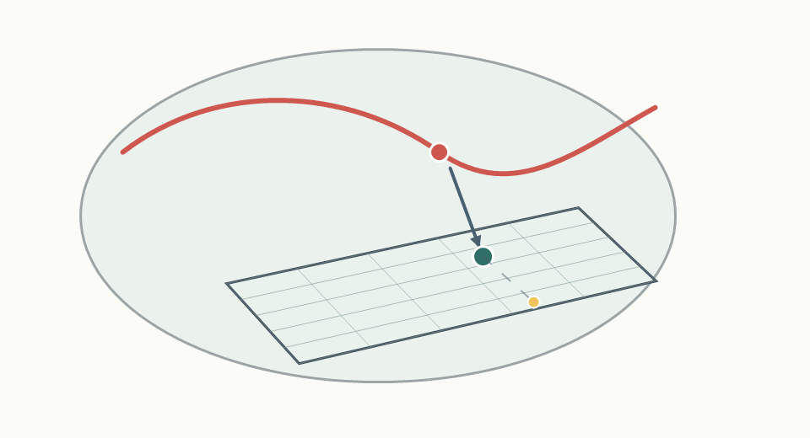
После такого перехода коэффициенты $U_{j}$ становятся неизвестными числами. Они играют роль координат приближённого решения в базисе $\{φ_{j}\}$. Чем богаче пространство $V_{h}$, тем больше коэффициентов нужно найти и тем ближе $u_{h}$ может быть к настоящему решению, но тем больше становится линейная система.
Метод Галёркина требует, чтобы слабое равенство выполнялось для всех базисных тестовых функций:
$$a(u_{h},φ_{i})=l(φ_{i}), i=1,…,N_{h}.$$
После подстановки разложения $u_{h}$ получается
$$\sum_{j=1}^{N_{h}}{U_{j}}a(φ_{j},φ_{i})=l(φ_{i}), i=1,…,N_{h}.$$
Это уже система линейных алгебраических уравнений. Если обозначить
$$A_{ij}=a(φ_{j},φ_{i}), F_{i}=l(φ_{i}),$$
то получаем привычную матричную форму
$$AU=F.$$
Важно видеть, что матрица здесь не возникает искусственно. Каждый её элемент — это результат проверки взаимодействия двух базисных функций в слабой форме. Строка $i$ соответствует тестовой функции $φ_{i}$, столбец $j$ соответствует коэффициенту при пробной функции $φ_{j}$, а число $A_{ij}$ показывает, насколько эти две функции связаны через градиенты на сетке.
Следующая схема показывает эту строковую интерпретацию. Выбранные локальные базисные функции действуют как тесты, каждый тест даёт свою строку в общей матрице. Поэтому выражение $a(u_{h},φ_{i})=l(φ_{i})$ можно читать так: для каждого узлового «измерителя» баланс должен быть выполнен отдельно, а затем все эти условия собираются в одну систему.
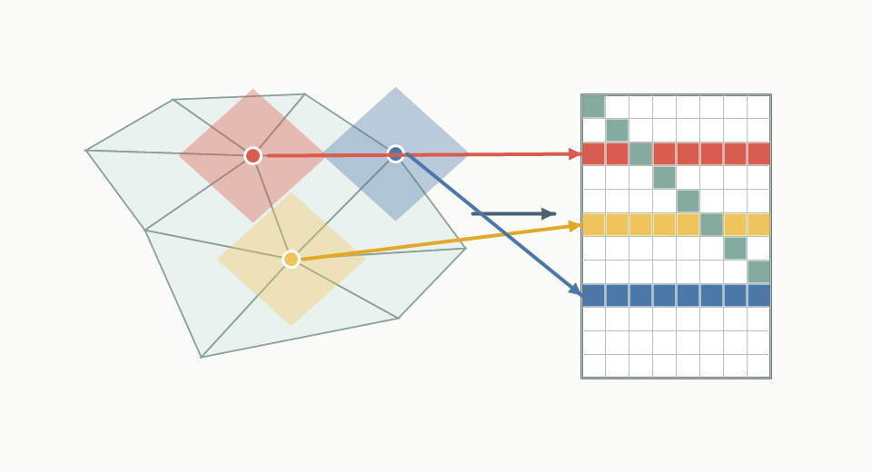
Такой взгляд полезен при отладке программы. Если в одной строке матрицы появляются связи с узлами, которые геометрически не соседствуют с выбранным узлом, значит нарушена логика локальности. Если строка для внутреннего узла содержит слишком мало ненулевых элементов, возможно, часть прилегающих элементов не попала в сборку.

5. Треугольная сетка и кусочно-линейное приближение
Пусть область $Ω$ разбита на треугольники:
$$T_{h}=\{K_{1},K_{2},…,K_{M}\}.$$
Параметр $h$ обычно означает характерный размер элемента. Чем меньше $h$, тем подробнее сетка описывает область и тем богаче пространство $V_{h}$. Но уменьшение $h$ увеличивает число узлов, число элементов и размер линейной системы.
Для линейного треугольного элемента на каждом треугольнике $K$ приближение имеет вид
$$u_{h}(x)|_{K}=U_{i_{1}}φ_{1}^{K}(x)+U_{i_{2}}φ_{2}^{K}(x)+U_{i_{3}}φ_{3}^{K}(x).$$
Индексы $i_{1},i_{2},i_{3}$ — это глобальные номера вершин треугольника, а $φ_{1}^{K},φ_{2}^{K},φ_{3}^{K}$ — локальные базисные функции на этом элементе. Каждая из них равна единице в своей вершине и нулю в двух остальных вершинах:
$$φ_{m}^{K}(x_{l})=δ_{ml}.$$
Символ $δ_{ml}$ называется символом Кронекера. Он равен единице, когда индексы совпадают, и нулю, когда они различны. Поэтому условие выше говорит: каждая базисная функция отвечает за одну вершину треугольника.
Три локальные функции образуют разбиение единицы:
$$φ_{1}^{K}+φ_{2}^{K}+φ_{3}^{K}=1 \text{на }K.$$
Это свойство важно для интерпретации. Если во всех трёх вершинах треугольника температура равна одной и той же константе, то кусочно-линейное приближение воспроизводит эту константу во всём элементе без искажения.
Ниже показана одна базисная функция на треугольнике. Она максимальна в выбранной вершине и линейно уменьшается к противоположной стороне. Такая геометрическая «шапка» является локальным строительным блоком приближённого решения.
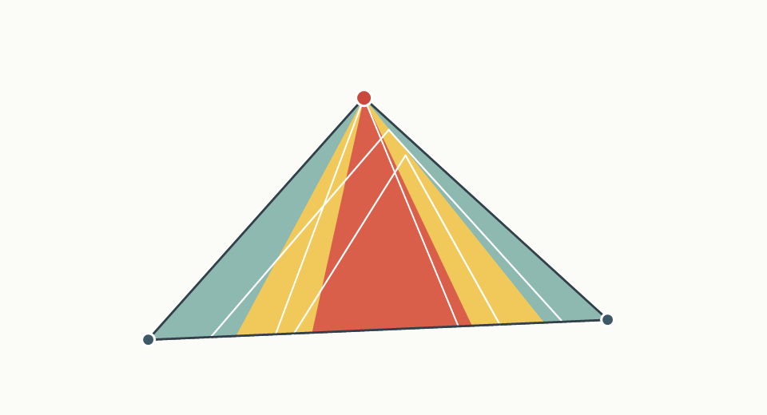
Такая базисная функция локальна. Она отлична от нуля только на треугольниках, прилегающих к своему узлу. Именно локальность базиса приводит к разреженной матрице: далеко расположенные узлы не имеют общих элементов и поэтому не взаимодействуют напрямую в одной строке системы.

6. Геометрия одного треугольника
Рассмотрим треугольник $K$ с вершинами
$$x_{1}=(x_{1},y_{1}), x_{2}=(x_{2},y_{2}), x_{3}=(x_{3},y_{3}).$$
Его площадь можно вычислить через определитель:
$$|K|=\frac{1}{2}\left|det\left(\begin{matrix}x_{2}-x_{1} & x_{3}-x_{1} \\ y_{2}-y_{1} & y_{3}-y_{1}\end{matrix}\right)\right|.$$
Определитель измеряет ориентированную площадь параллелограмма, натянутого на два вектора из первой вершины. Деление на два связано с тем, что треугольник занимает половину такого параллелограмма. Модуль убирает зависимость от порядка обхода вершин.
Для линейного элемента градиенты локальных базисных функций постоянны внутри треугольника. Их удобно записать так:
$$∇φ_{m}^{K}=\frac{1}{2|K|}\left(\begin{matrix}b_{m} \\ c_{m}\end{matrix}\right),$$
где
$$b_{1}=y_{2}-y_{3}, b_{2}=y_{3}-y_{1}, b_{3}=y_{1}-y_{2},$$
$$c_{1}=x_{3}-x_{2}, c_{2}=x_{1}-x_{3}, c_{3}=x_{2}-x_{1}.$$
Эти коэффициенты возникают из уравнений для линейных функций, которые принимают заданные значения в вершинах. Чем меньше площадь треугольника, тем сильнее могут меняться базисные функции на коротком расстоянии, поэтому в формуле стоит множитель $1/(2|K|)$. Плохие, почти вырожденные треугольники имеют малую площадь при сравнительно длинных рёбрах, и их градиенты могут становиться чрезмерно большими. Это одна из причин, почему качество сетки влияет на устойчивость и точность FEM-расчёта.

7. Локальная матрица жёсткости
Для одного треугольника вклад в билинейную форму равен
aK(uh,vh)=K​κ∇uh⋅∇vh dx.
Если коэффициент $κ$ внутри элемента считается постоянным и равен $κ_{K}$, то локальная матрица жёсткости имеет элементы
$$S_{mn}^{K}=κ_{K}|K|∇φ_{n}^{K}⋅∇φ_{m}^{K}, m,n=1,2,3.$$
Индекс $n$ соответствует пробной функции, которая умножается на неизвестный коэффициент $U_{i_{n}}$. Индекс $m$ соответствует тестовой функции, задающей строку локальной системы. Скалярное произведение градиентов показывает, как изменение одной базисной функции согласуется с изменением другой внутри элемента.
Диагональные элементы $S_{mm}^{K}$ положительны, потому что содержат квадрат нормы градиента. Внедиагональные элементы часто отрицательны: если одна линейная функция возрастает к своей вершине, соседняя обычно убывает в том же направлении. Сумма строк локальной матрицы жёсткости равна нулю для задачи без реакционного члена, потому что постоянная функция имеет нулевой градиент и не должна создавать тепловой поток.
Если подставить формулы для градиентов, получаем вычислительную запись
$$S_{mn}^{K}=\frac{κ_{K}}{4|K|}\left(b_{n}b_{m}+c_{n}c_{m}\right).$$
Эта формула удобна для программы. В ней геометрия элемента входит только через площадь и разности координат вершин. Поэтому сборка FEM-матрицы на линейных треугольниках сводится к повторению одной и той же операции для всех элементов сетки.

8. Локальная матрица масс
Для нестационарной теплопроводности в слабой форме появляется член с производной по времени:
Ω​ρc∂u∂tv dx.
После подстановки uh=j​Uj(t)φj коэффициенты $U_{j}$ зависят от времени, а базисные функции зависят только от координат. Поэтому возникает матрица масс:
Mij=Ω​ρc φjφi dx.
Она называется матрицей масс не потому, что обязательно описывает механическую массу, а потому, что взвешивает накопление величины в объёме. В теплопроводности множитель $ρc$ отвечает за теплоёмкость материала: чем он больше, тем больше энергии нужно для изменения температуры.
Формула для $M_{ij}$ содержит произведение двух базисных функций. Если их носители не пересекаются, произведение всюду равно нулю и соответствующий элемент матрицы не получает вклада. Если две функции живут на одном треугольнике, возникает положительный интеграл: обе функции одновременно отличны от нуля на части элемента.
На схеме ниже две базисные функции представлены цветными «шапками» над одним треугольником. Область их совместного действия выделена смешанным цветом. Именно эта совместная область визуально соответствует интегралу от произведения $φ_{i}φ_{j}$.
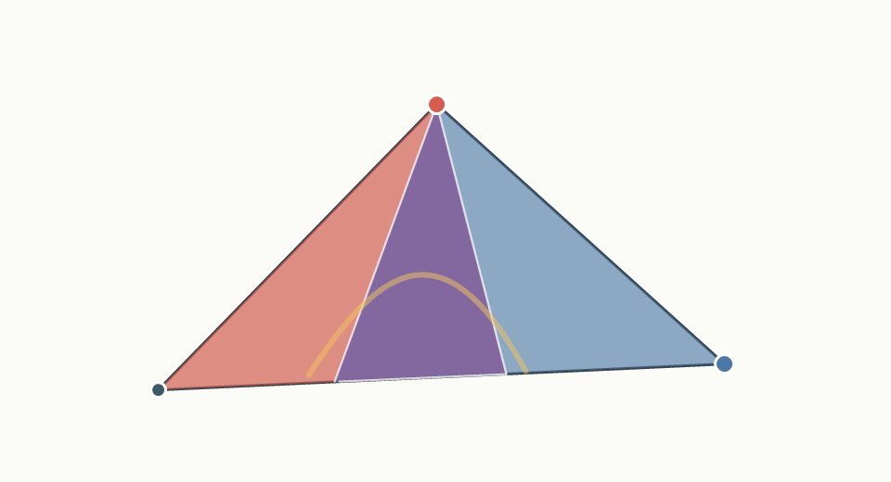
Такая визуальная схема объясняет, почему матрица масс имеет ненулевые внедиагональные элементы. Узловые значения не являются полностью независимыми при интегрировании по элементу: соседние базисные функции перекрываются, и накопление тепла на одном элементе распределяется между его вершинами согласованно.
На одном линейном треугольнике при постоянном $ρc$ локальная матрица масс равна
$$M^{K}=\frac{ρ_{K}c_{K}|K|}{12}\left(\begin{matrix}2 & 1 & 1 \\ 1 & 2 & 1 \\ 1 & 1 & 2\end{matrix}\right).$$
Число $2$ на диагонали отражает больший вклад собственной базисной функции в свой узел. Число $1$ вне диагонали показывает, что соседние базисные функции пересекаются на одном элементе и имеют общий вклад в интеграл. Множитель $|K|$ делает матрицу пропорциональной площади элемента: больший элемент хранит больший вклад в интегральную величину.
На следующей схеме этот баланс показан без числовых подписей. Более крупные светлые узловые пятна соответствуют диагональным вкладам, потому что функция сильнее всего взаимодействует сама с собой. Меньшие промежуточные пятна соответствуют взаимным вкладам соседних вершин. Небольшая матрица справа передаёт ту же структуру: диагональные элементы выделены сильнее, а внедиагональные остаются ненулевыми.
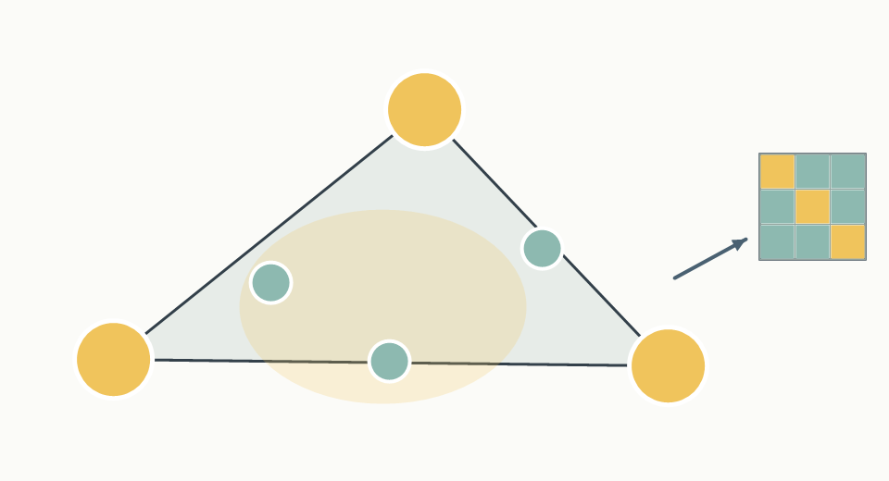
Из этой картины следует важная практическая проверка. Если сложить все элементы локальной матрицы масс, получится $ρ_{K}c_{K}|K|$. Для единичной теплоёмкости это просто площадь элемента. Значит, матрица масс не только участвует в линейной системе, но и корректно представляет интегральное накопление величины по треугольнику.
Иногда используют диагонализованную, или lumped, матрицу масс. Тогда масса элемента распределяется по вершинам, а матрица становится диагональной. Такой приём упрощает явные схемы по времени, но меняет свойства аппроксимации. В базовом FEM-разборе полезнее сначала понимать полную согласованную матрицу масс, потому что она напрямую следует из слабой формы.

9. Локальная правая часть и граничные вклады
Если внутри области задан источник $f$, то на элементе возникает локальный вектор
FmK=K​fφmK dx.
Когда источник меняется медленно внутри элемента, часто используют приближение через значение в центре треугольника $x_{K}$:
$$F_{m}^{K}≈f(x_{K})\frac{|K|}{3}.$$
Деление на три связано с тем, что интеграл каждой линейной базисной функции по треугольнику равен трети площади треугольника. Интуитивно равномерный источник распределяется между тремя вершинами элемента.
Если на граничном ребре $e⊂Γ_{N}$ задан поток $g_{N}$, появляется граничный вклад
Fme=e​gNφm ds.
При постоянном $g_{N}$ на ребре между двумя вершинами вклад распределяется между этими двумя вершинами:
$$F_{m}^{e}≈g_{N}\frac{|e|}{2}.$$
Здесь $|e|$ — длина ребра. Эта формула показывает, почему physical groups из геометрической модели важны для решателя. Программа должна знать, какие рёбра принадлежат $Γ_{N}$, иначе она не сможет добавить поток в правильные компоненты правой части.

10. Сборка глобальной системы
Сборка — это переход от локальных матриц отдельных треугольников к одной глобальной матрице всей области. Если элемент $K$ имеет глобальные номера вершин $i_{1},i_{2},i_{3}$, то локальный элемент $S_{mn}^{K}$ добавляется в глобальную позицию
$$S_{i_{m}i_{n}}←S_{i_{m}i_{n}}+S_{mn}^{K}.$$
Та же идея используется для матрицы масс и правой части:
$$M_{i_{m}i_{n}}←M_{i_{m}i_{n}}+M_{mn}^{K}, F_{i_{m}}←F_{i_{m}}+F_{m}^{K}.$$
В этой операции нет усреднения между элементами в ручном смысле. Общий узел получает сумму вкладов от всех треугольников, которые к нему прилегают. Поэтому глобальная строка системы выражает баланс в окрестности узла, собранный из локальных элементных балансов.
Схема ниже показывает этот процесс визуально. Один выделенный треугольник даёт маленький блок локальных коэффициентов. Этот блок не копируется в отдельную маленькую систему, а добавляется в соответствующие строки и столбцы большой разреженной матрицы.
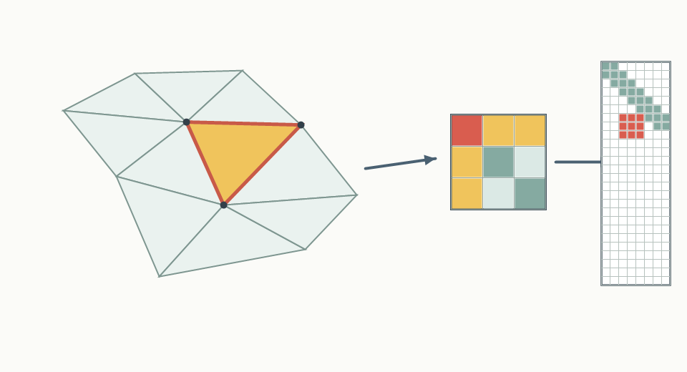
Разреженность возникает потому, что базисные функции взаимодействуют только там, где их носители пересекаются. Если два узла не принадлежат ни одному общему треугольнику, интеграл от произведения соответствующих базисных функций или их градиентов равен нулю. Поэтому FEM-матрицы для локальных дифференциальных операторов обычно намного экономнее плотных матриц интегральных уравнений.

11. Малый пример на стандартном треугольнике
Рассмотрим треугольник с вершинами
$$(0,0), (1,0), (0,1).$$
Его площадь равна
$$|K|=\frac{1}{2}.$$
Локальные базисные функции имеют простой вид:
$$φ_{1}=1-x-y, φ_{2}=x, φ_{3}=y.$$
Первая функция равна единице в вершине $(0,0)$ и линейно падает до нуля на противоположной стороне. Вторая отвечает за вершину $(1,0)$, третья — за вершину $(0,1)$. Их сумма равна единице во всех точках треугольника, поэтому постоянные значения воспроизводятся точно.
Градиенты этих функций:
$$∇φ_{1}=(-1,-1), ∇φ_{2}=(1,0), ∇φ_{3}=(0,1).$$
При $κ=1$ локальная матрица жёсткости равна
$$S^{K}=\frac{1}{2}\left(\begin{matrix}2 & -1 & -1 \\ -1 & 1 & 0 \\ -1 & 0 & 1\end{matrix}\right).$$
Например, элемент $S_{12}^{K}$ получается как
$$S_{12}^{K}=|K|∇φ_{2}⋅∇φ_{1}=\frac{1}{2}(1,0)⋅(-1,-1)=-\frac{1}{2}.$$
Это число отрицательно, потому что градиенты функций $φ_{1}$ и $φ_{2}$ направлены в противоположные стороны по оси $x$. Диагональный элемент $S_{22}^{K}$ равен $1/2$, поскольку $∇φ_{2}⋅∇φ_{2}=1$.
Локальная матрица масс при $ρc=1$ имеет вид
$$M^{K}=\frac{1}{24}\left(\begin{matrix}2 & 1 & 1 \\ 1 & 2 & 1 \\ 1 & 1 & 2\end{matrix}\right).$$
Здесь множитель $1/24$ получается из $|K|/12=(1/2)/12$. Если сложить все элементы этой матрицы, получится площадь треугольника $1/2$. Это полезная проверка: матрица масс должна правильно интегрировать постоянную функцию.

12. Наложение условия Дирихле
Условие Дирихле задаёт значения решения на части границы. В слабой постановке это отражается через выбор пространства $V_{g}$, а в матричной системе требует отдельной обработки известных степеней свободы.
Пусть все узлы разделены на внутренние неизвестные $I$ и дирихлетовы узлы $B$. Тогда глобальная система до учёта фиксированных значений формально имеет блочный вид
$$\left(\begin{matrix}A_{II} & A_{IB} \\ A_{BI} & A_{BB}\end{matrix}\right)\left(\begin{matrix}U_{I} \\ U_{B}\end{matrix}\right)=\left(\begin{matrix}F_{I} \\ F_{B}\end{matrix}\right).$$
Значения $U_{B}$ известны из условия $u=g_{D}$. Поэтому для внутренних неизвестных получается система
$$A_{II}U_{I}=F_{I}-A_{IB}U_{B}.$$
Эта формула объясняет, почему дирихлетовы значения не достаточно просто «нарисовать на границе». Они влияют на правую часть внутренних уравнений через связи между внутренними и граничными базисными функциями. В программной реализации часто используют эквивалентный приём: строки граничных узлов заменяют единичными строками, а правую часть в этих строках ставят равной заданному значению. Оба подхода должны давать ту же математическую постановку, если выполнены аккуратно.

13. Нестационарная теплопроводность после FEM-дискретизации
Для нестационарной модели
$$ρc\frac{∂u}{∂t}-∇⋅(κ∇u)=f$$
слабая форма после выбора базиса приводит к системе обыкновенных дифференциальных уравнений
$$M\frac{dU}{dt}+SU=F(t).$$
Матрица $M$ отвечает за накопление тепла, матрица $S$ отвечает за пространственное перераспределение через градиенты, а вектор $F(t)$ собирает внутренние источники и граничные потоки. Эта формула является мостом между пространственной частью FEM и временной дискретизацией.
Если затем выбрать неявный метод Эйлера с шагом $Δt$, получится
$$\left(M+Δt S\right)U^{n+1}=MU^{n}+Δt F^{n+1}.$$
Левая часть содержит неизвестное новое состояние $U^{n+1}$, поэтому на каждом шаге времени нужно решать линейную систему. Множитель $Δt S$ добавляет к матрице масс диффузионное выравнивание за один временной шаг. Чем больше шаг по времени, тем сильнее схема сглаживает изменение температуры между соседними узлами.
Эта лекция сосредоточена на том, откуда берутся $M$ и $S$. Временная схема является следующим уровнем дискретизации: она работает уже не с непрерывной функцией $u(x,t)$, а с вектором узловых коэффициентов $U(t)$.

14. Что контролировать в вычислительном эксперименте
Метод конечных элементов легко даёт красивую картинку поля, но сама картинка ещё не доказывает корректность расчёта. Нужно проверять несколько математических признаков.
Матрица масс должна иметь положительные диагональные элементы, потому что каждый узел получает положительный вклад площади прилегающих элементов. Матрица жёсткости для симметричной задачи с положительным $κ$ должна быть симметричной. Для задачи без дирихлетовых условий матрица жёсткости имеет константу в ядре, потому что постоянная температура не создаёт градиента и потока. После наложения достаточных условий Дирихле система обычно становится невырожденной.
Качество сетки проявляется через площадь и форму элементов. Если треугольник сильно вытянут или почти вырожден, градиенты базисных функций становятся большими, а отдельные элементы матрицы могут ухудшать обусловленность системы. Поэтому анализ сетки — это не декоративный этап перед решением, а часть проверки численного метода.
Для тестовой задачи с известным точным решением ошибка может измеряться в максимальной норме
$$E_{∞}=\max_{i}|U_{i}-u_{exact}(x_{i})|$$
и в массовой норме
$$E_{M}=\sqrt{(U-U_{exact})^{T}M(U-U_{exact})}.$$
Первая норма показывает наибольшее узловое отклонение. Вторая ближе к интегральной среднеквадратичной ошибке по области, потому что матрица масс играет роль дискретного интеграла. Если сетка измельчается, а ошибка не убывает, причина может быть в граничных условиях, неверной сборке локальных матриц, временной ошибке или недостаточном качестве сетки.

15. Связь с дальнейшим материалом курса
Слабая форма и метод конечных элементов дают общий язык для дифференциальных моделей на сложных областях. В задачах теплопроводности они позволяют перейти от физического закона баланса к матрицам масс и жёсткости. В трёхмерных задачах та же идея будет работать на тетраэдрах: изменится геометрия элемента, но останется принцип локальных базисных функций и сборки глобальной системы.
Позже, при переходе к волновым задачам, слабая форма снова появится в уравнении Гельмгольца. Там матрица станет комплексной или неопределённой, а сетка должна будет разрешать длину волны. Но базовый механизм сохранится: умножить на тестовую функцию, проинтегрировать по области, перенести производные, выбрать конечномерное пространство и собрать матрицу.
Главная мысль этой лекции состоит в том, что FEM не является набором отдельных формул для треугольников. Это способ согласовать физический баланс с геометрией области и конечномерным представлением функции.

16. Контрольные вопросы
- Почему кусочно-линейное FEM-приближение плохо согласуется с требованием классических вторых производных?
- Какой смысл имеет тестовая функция в слабой форме?
- Что меняется в уравнении после интегрирования по частям?
- Почему тестовые функции зануляют на дирихлетовой части границы?
- Как билинейная форма $a(u,v)$ связана с тепловым потоком и градиентами?
- Почему базисная функция линейного треугольника равна единице в одной вершине и нулю в двух других?
- Откуда в формуле локальной матрицы жёсткости появляется площадь элемента?
- Как физически интерпретируется матрица масс?
- Почему глобальная FEM-матрица получается разреженной?
- Как условие Дирихле влияет на правую часть системы?
- Почему вытянутые треугольники могут ухудшить качество решения?
- Что проверяет массовая норма ошибки $E_{M}$?

17. Краткий вывод
Слабая форма заменяет точечное требование к дифференциальному уравнению интегральным балансом с тестовыми функциями. Благодаря интегрированию по частям в форму входят только первые производные решения, а граничные потоки появляются как естественные граничные члены.
Метод Галёркина превращает слабую задачу в конечномерную: решение ищется как сумма базисных функций, а тестирование проводится теми же базисными функциями. На линейных треугольниках базисные функции просты, локальны и имеют постоянные градиенты внутри элемента.
Локальные матрицы масс и жёсткости выражают два разных физических механизма. Матрица масс отвечает за накопление величины в области, а матрица жёсткости — за пространственное выравнивание через градиенты. Глобальная система получается суммированием локальных вкладов по всем треугольникам.
Поэтому FEM следует понимать не как механическую сборку матрицы, а как цепочку преобразований: физический закон, слабая форма, конечномерное пространство, локальные элементы, глобальная система и проверка результата.

